 |  | Hengyi Industries Sdn Bhd 恒逸实业（文莱）有限公司
 |  | 公用工程部周（月）检和诊断记录
 |  | 记录编号 | HYBN-T6-23-0013-2024-1 |  |  | 使用单位 | 公用工程部
检查区域 |  | 空分空压装置 | 检查时间 |  |  | 1月21日 | 周检■ 月检□ 其它□
序号 | 存在问题 |  |  | 检查时间 | 对策措施及  整改要求 | 要求整改时间  /整改人 | 整改情况 | 整改人/时间 | 验证人/时间
 | 二循吸水池顶部加药管线踏步下方青苔清理 |  |  | 1.21 | 清理干净 | 一班/1 .24 | 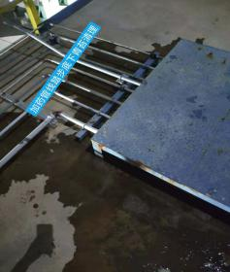 | 孟新  1.24 | 张云波  1.25
 | 二循回水管线处杂草清理 |  |  | 1.21 | 清理干净 | 一班/1 .24 | 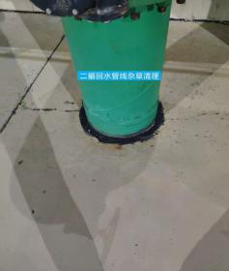 | 孟新  1.24 | 张云波  1.25
 | 预冷区域地沟下水孔杂物清理 |  |  | 1.21 | 清理干净 | 二班/1 .24 | 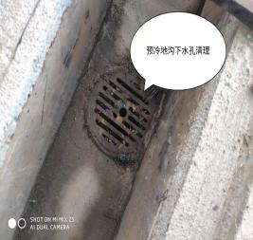 | 闫路军  1.22 | 张云波  1.25
 | P001A电机底部废螺丝清理 |  |  | 1.21 | 清理干净 | 四班/1 .24 | 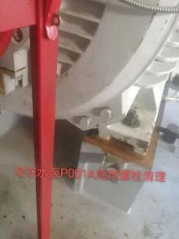 | 张飞鹏  1.23 | 张云波  1.25
参检人员： 张云波 主管领导审核（签名）： 温建成

